6. A – Dějepis – samostudium
6. týden (13. 4. – 17. 4.)
ČTVRTEK | Téma: Řecko-Perské války  - Přečti si učebnici str.71-72  - Pusť si film „Bitva u Marathonu“ -> https://edu.ceskatelevize.cz/bitva-u-marathonu-5e441f11d76ace2c451de154  - Vyplň pracovní list č. 1 a nalep si ho do sešitu.
PÁTEK | Téma: Athény za Perikla  - Přečti si učebnici str. 73  - Doplň pracovní list č. 2 a nalep si ho do sešitu.
Odevzdání učiteli: | - E-mailem na adresu: jana.padalikova@zsprusanky.cz mi pošli:  - Pracovní list č. 1  - Pracovní list č. 2  Datum odevzdání: 20.4. (pondělí)

Pracovní list č. 1
Řecko-Perské války
Řecká města ležící na pobřeží poloostrova _________________ se v 6. stol. př. n. l. ocitla pod nadvládou ___________. Maloasijská řecká města měly od nadvlády osvobodit A_____________. Peršané vzpouru potlačili a rozhodli se pro odplatu:
- Bitva u Marathonu (_________ př. n. l.)
Persie vs. Řekové, vítězí____________
- Bitva u Thermopyl (_________ př. n. l.)
Persie (král Xerxés) vs. Řekové (Leonidás), vítězí _________ díky zradě řeckého občana.
- Bitva u Salamíny (_______ př, n. l.)
Námořní bitva, vítězí _______ za pomoci lsti
Výsledek válek: Uzavřen mír, vítězí _________, jsou osvobozena __________________ v Malé Asii.

Otázky:
- S kterou bitvou souvisí maratonský běh? Popiš příběh.

- Na kolik kilometrů se běží maraton? Kam bys doběhl z Prušánek, kdybys běžel Maraton směrem na sever? Dokázal bys maraton ujet alespoň na kole?

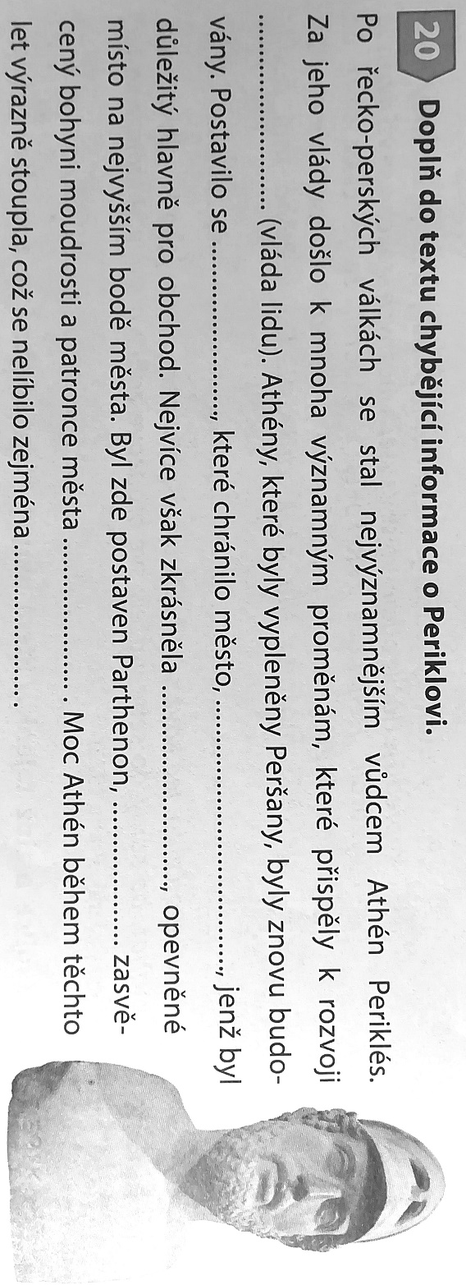
Pracovní list č. 2

